Introduzione
Quando lanciamo un programma la maggior parte delle istruzioni vengono eseguite dalla cpu, ma ci sono istruzioni che sono vietate ad esempio le istruzioni per dialogare con il disco.
Una di queste istruzioni sono le chiamate di sistema ovvero richiedere al sistema operativo di una particolare operazione.
Quando la eseguiamo la CPU passa in modalità supervisore (modalità privilegiata) ma non esegue tutta l’istruzione perché viene gestita dal IOS.
Se cerchiamo di eseguire un’istruzione privilegiata quando non siamo in questa modalità la CPU solleva un interrupt software la quale attiva una parte di IOS che si va a chiedere cosa è successo e nel caso fa terminare il processo.

Storia
I primissimi sistemi, batch processing: s.o. == libreria; la scelta del batch da eseguire sul mainframe era fatta dall’operatore (umano)
- problema: protezione — il codice del s.o. dovrebbe essere “speciale”
- servono due modalità di esecuzione distinte: sistema/kernel vs utente
- serve un meccanismo per passare da una all’altra
- system call analoga a una chiamata a funzione, ma con “qualcosa” in più tipicamente implementata tramite una trap/eccezione/interrupt “software”
  - lo stesso meccanismo per gestire, per esempio, divisioni per 0
  - su x86 abbiamo INT n (ma anche SYSENTER e SYSCALL)
- trap vs interrupt == eventi sincroni vs eventi asincroni
trap avviene durante l’esecuzione di un programma
interrupt è una segnalazione di un evento esterno
- si utilizzerà un’istruzione speciale per restituire il controllo (ripristinando la modalità precedente)
  - su x86: IRET

Con l’avvento dei minicomputer, è saltata fuori l’idea di sfruttare i tempi di I/O per fare dell’altro: più job in memoria allo stesso tempo, alternando la CPU fra di loro → multiprogrammazione
Portando più programmi in memoria c’è da gestire la protezione fra di loro e lo spazio in memoria

chi vuole approfondire può dare un’occhiata a un nostro fork di Xv6 https://github.com/zxgio/xv6-SETI

Shell e terminali
La shell è un interprete di comandi, che potete usare sia in modalità interattiva, sia tramite degli script
Il nome shell deriva dal fatto che si tratta di un programma utente che offre un’interfaccia ad alto livello alle funzionalità del kernel
Noi faremo riferimento alla GNU bash, la Bourne-Again SHell, un gioco di parole su Stephen Bourne, autore dell’antenata sh di Unix
Per interagire con la shell dovete utilizzare un terminale (evoluzione di telescrivente (TeleTYpe))
In Unix, (quasi) tutto è un file e file speciali corrispondono ai terminali collegati.
In Linux ci sono diverse virtual console (ttyn, dove n è un numero ), sono terminali virtuali che condividono la tastiera e lo schermo.
All’interno degli ambienti desktop, per es. Gnome, si può utilizzare un emulatore di terminale, cioè un programma che emula un terminale testuale; quindi, quando prima aprivo la finestra e interagivo con la shell, la finestra stessa è un terminale mentre la shell è un programma che era collegato a quel terminale.
il collegamento fra l’emulatore di terminale e un’istanza della shell avviene tramite l’uso di pseudo-terminali, AKA pty.
pty(7) = pseudo-terminal = coppia di dispositivi a caratteri, detti master e slave, che permettono l’emulazione di terminali.
Ad esempio quando una finestra vuole far finta di essere un terminale, crea un pty, apre il lato master del terminale e un altro processo apre il lato slave.
In particolare ogni programma ha 3 file descriptor:
- standard input (stdin/cin)
- standard output (stdout/cout)
- standard error (stderr/cerr)
una shell interattiva legge da stdin e scrive su stdout/stderr, che corrispondono a /dev/tty
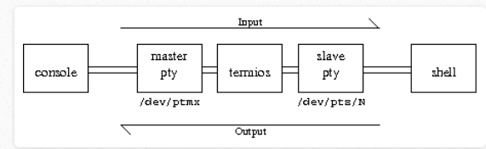
directory principali standard
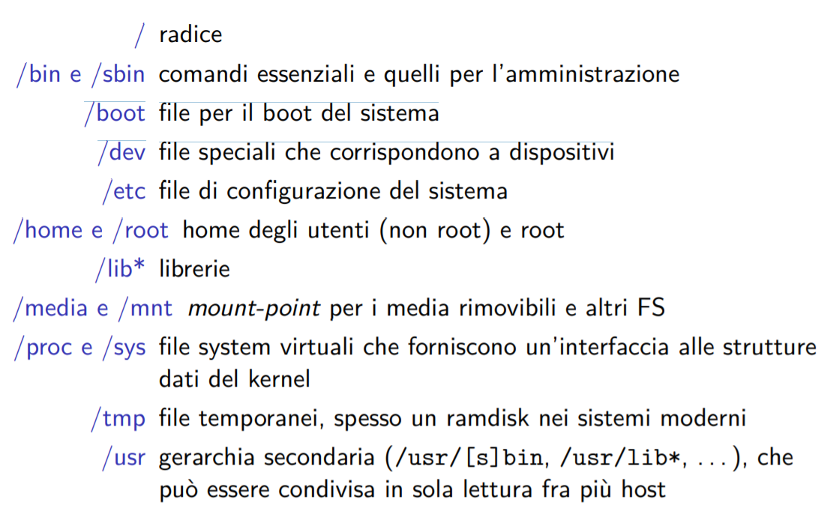

Tra (pseudo-)terminale e processi, c’è la disciplina di linea la quale gestisce i comportamenti di buffering, l’editing, l’echo, caratteri speciali (backspace, Ctrl+C/D/H/Q/S/Z. . . )
Se ad esempio mandiamo in processo il cat, vediamo che mandiamo in input “ciao” e invio, “ciao” viene stampato su una nuova riga.
Con il comando stty -icanon andiamo a modificare il temrinale questo comportamento (per ripristinare stty icanon)
in modalità interattiva, stampa un prompt (=una sequenza di caratteri che indica che è in attesa di comandi).
Quando inserisco i comandi, la shell
- riceve semplicemente una stringa in input
  - la spezza in token: parole e operatori
  - espande gli alias (alias x=ls, quando do x vuol dire che do ls)
  - fa il parsing in comandi semplici e composti
- esegue varie espansioni ({} ~ $ *?[])
- esegue le eventuali redirezioni dell’I/O
- esegue il “comando”, tipicamente un eseguibile/script esterno (ma può essere una funzione o un comando built-in)
- tipicamente, ne aspetta la terminazione
- ricomincia

Per visualizzare/capire i comandi più complessi, può essere utile il sito Explain Shell https://explainshell.com/

Job Control
Meccanismo che permette di gestire più lavori con uno stesso terminale, sospendendo/riprendendo l’esecuzione di gruppi di processi, chiamati anche job
- importante coi terminali “veri”, meno con gli emulatori
- i job sono raggruppati in sessioni, una per terminale
- per ogni pipeline che inserite nella shell, viene creato un job

File e Processi
- System call
Abbiamo detto che un processo non può interagire direttamente con l’HW.
Può utilizzare una chiamata di sistema = system call, AKA syscal.
Per effettuare una system call è necessario usare assembly, ma la libreria C offre delle funzioni wrapper.
Queste funzioni wrapper:
- preparano argomenti/#-syscall secondo le convenzioni del sistema
  - Es, Linux x86: #-syscall e parametri caricati in specifici registri
- eseguono una trap (Linux x86 = INT 0x80)
- il kernel
  - controlla la validità di #/argomenti
  - esegue la richiesta e scrive il risultato in un registro
  - ritorna alla modalità utente, tramite un’istruzione speciale (IRET)
- la funzione wrapper controlla il risultato
  - in caso di errore imposta errno e restituisce un codice di errore, tipicamente −1
  - altrimenti, restituisce il risultato al chiamante

Una syscall è molto più costosa di una semplice chiamata a funzione

Pid
Varie informazioni, per esempio i PID, vengono memorizzate in int/long/. . . a seconda del sistema
Scrivete codice portabile usando gli alias definiti dagli header; per esempio, getpid vi restituisce un pid_t Questo crea qualche problema quando si vogliono stampare con printf e funzioni simili
Un approccio è usate un cast a un tipo sicuramente più grande
Per esempio, long o long long
Dal C99 in poi è possibile usare intmax_t (e uintmax_t), stampandoli con %jd e %ju, definiti in stdint.h

File descriptors
Tutto l’I/O avviene tramite i file descriptors
- interi non negativi che identificano un file aperto
- “file” in senso abbastanza generale, non solo file regolari, anche connessioni di rete, pipe, dispositivi, -
- ogni processo ha i suoi
Tre sono “speciali” (solo per convenzione)
- 0 STDIN_FILENO ↔ stdin/cin
- 1 STDOUT_FILENO ↔ stdout/cout
- 2 STDERR_FILENO ↔ stderr/cerr
le costanti sono definite in unistd.h

A ogni file aperto è associato un file offset/“pointer” che indica in che posizione leggere/scrivere (all’interno del file)
- usato per i file regolari
- non ha senso andare avanti/indietro su un socket, dispositivo, etc
Dopo open l’offset è 0; Viene spostato da read e write; Oppure da una syscall apposta: off_t lseek(int fd, off_t offset, int whence); dove whence può essere: SEEK_SET, SEEK_CUR o SEEK_END
Può essere spostato oltre la fine del file e questo NON cambia la dimensione del file
Un file può avere “buchi” che corrispondono (logicamente) a byte a 0 → huge_file / xxd ...

- Programmi binari e processi
gcc/clang sono programmi che “pilotano” l’intero processo di compilazione lanciando:
preprocessore, compilatore, assemblatore e linker
Compilatori e assemblatori producono file oggetto/rilocabili:
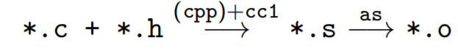
ld, il link editor (AKA linker statico), mette assieme file-oggetto/librerie, eseguendo rilocazione e risoluzione dei simboli:
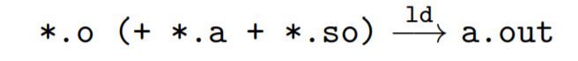
Infine, il linking può essere. . .
- Statico: ld fa tutto il lavoro, creando programmi autocontenuti
I “pezzi” di librerie necessari vengono copiati dentro al programma
Gli eseguibili funzionano su “tutte” le macchine (con stesso HW/s.o.)

- (statico +) dinamico: ld prepara l’eseguibile, “annotando” le dipendenze esterne fra cui, il suo interprete, ovvero, il linker dinamico: ld.so
Quest’ultimo mette assieme i pezzi mancanti a tempo di esecuzione.
Fa risparmiare spazio, sia su disco, sia in memoria fisica; facilita l’aggiornamento (ma anche la “distruzione globale”) ma può essere problematico portare l’eseguibile da una macchina a un’altra

Gli eseguibili, così come i file rilocabili (.o) e le librerie possono contenere:
- Codice macchina che va in una sezione .text
- Dati e dati a sola lettura che vanno nella sezione .data e .rodata
- Metadati che dicono l’ architettura che ha generato l’eseguibile (Intel/ARM/. . . , 32/64 bits, little/big endian, . . . ) , l’ entry-point (non è il main); quanto spazio riservare per variabili globali non inizializzate e vanno nella sezione .bss …
Le sezioni vengono raggruppate in segmenti (:= “pezzi” che vengono mappati in memoria dal s.o./linker-dinamico per l’esecuzione) all’interno di file in formato ELF
Attenzione: questi segmenti NON necessariamente corrispondono ai segmenti della CPU/MMU

Esempio: Prendo l’applicazione ls e gli chiedo quali sono le sezioni
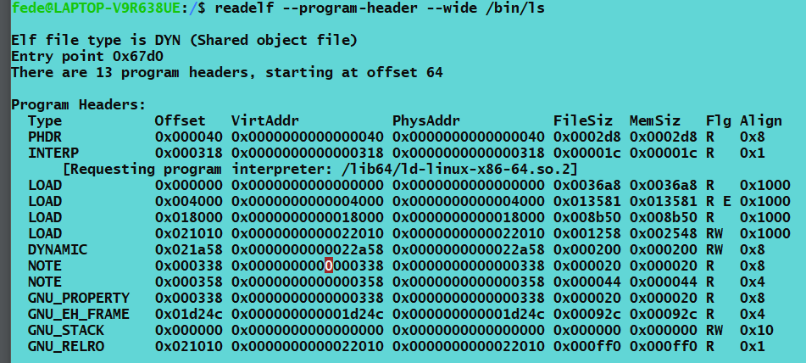
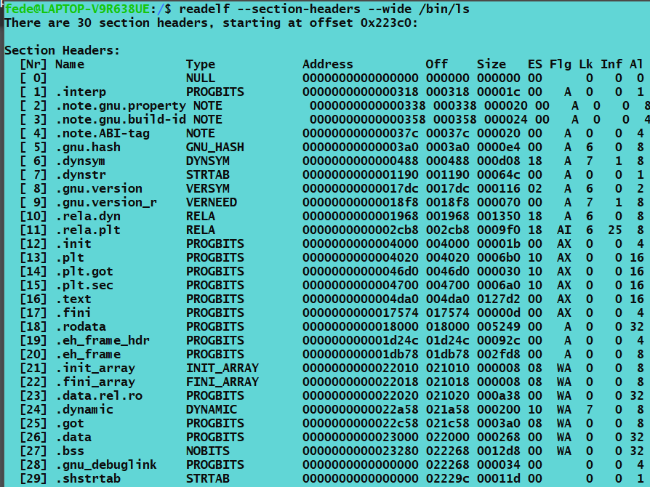
Quando lanciamo un programma pero sono interessanti i segmenti che stanno del program-header

Ci basta mappare codice e dati, dal un ELF, per far “girare” programmi?
No, servono anche:
stack — variabili locali/temporanei, parametri, indirizzi di ritorno.
Per ragioni “storiche”, cresce verso indirizzi descrescenti
heap — memoria dinamica: malloc, free, etc
non serve davvero un altro segmento, può crescere il segmento dati
il kernel, non accessibile in modalità utente . . .

Ritornando al PID e al PPID (Parent Pid)
pid_t getpid(void) pid_t getppid(void)
I processi formano un albero, con radice init (PID=1).
Su Ubuntu in realtà è systemd, ma lo chiameremo lo stesso init ,
I PID vengono riutilizzati, quindi “identificano” i processi solo in uno specifico momento
Il kernel espone le informazioni tramite lo pseudo-filesystem /proc una directory per ogni processo vari file, la maggior parte a sola lettura per esempio, maps mostra lo spazio di indirizzamento
Esempio: guardo i file per il processo che corrisponde alla shell (&& co da il pid della shell)

API per la gestione dei processi
Le syscall principali per gestire i processi sono solo quattro:
- fork, crea un nuovo processo
- _exit (standard C: exit), termina il processo chiamante
- wait, aspetta la terminazione di un processo figlio non è vero al 100%, ne parliamo dopo
- execve, esegue un nuovo programma nel processo chiamante, sostituendo l’intero spazio di indirizzamento; spesso, invocata dopo fork; pensate, ad esempio, alla shell e spesso, chiamata semplicemente exec o exec*, per indicare l’intera famiglia di funzioni per eseguire programmi

pid_t fork(void)
“clona” un processo creando un nuovo processo, detto “figlio” del processo chiamante che è una copia quasi identica del processo chiamante, cambiano chiaramente PID, PPID; però i FD (flag compresi) vengono duplicati e l’intero spazio di indirizzamento viene copiato
In caso di successo, ritorna due volte (!), restituendo: il PID del figlio al padre e 0 al figlio
Esempi/fork.c

Normalmente gdb continua a seguire solo uno dei due processi e posso scegliere con:
set follow-fork-mode [child|parent]
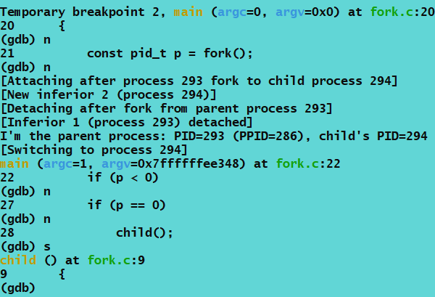
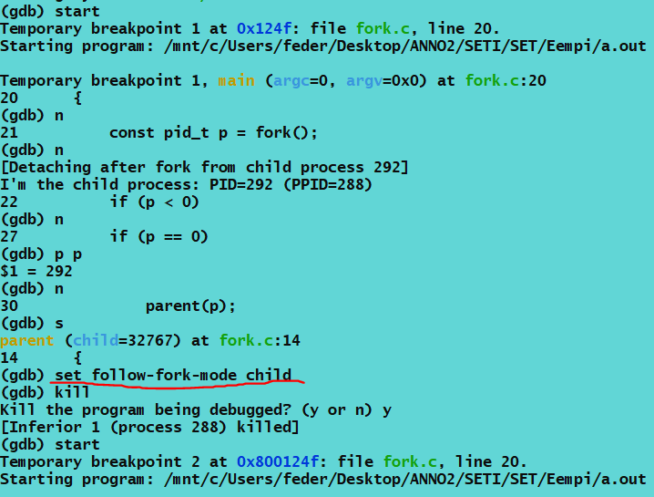

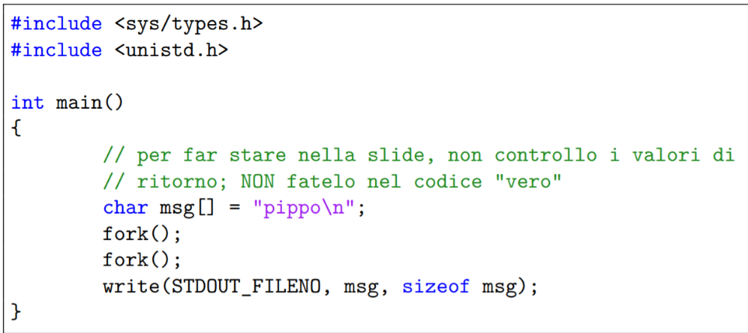
Esmepio Quante volte viene stampato pippo?...quattro volte
Quattro volte perche abbimao un proceso che fa
Fork1 fork2 e print
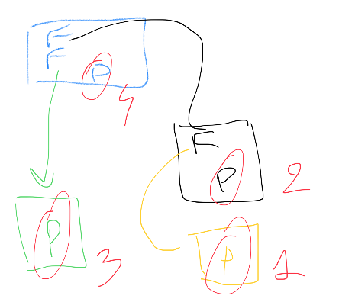

void exit(int status) // libreria C
void _exit(int status) // syscall (in Linux, exit_group(2))

La prima:
- chiama le funzioni registrate con atexit(3) e on_exit(3)
- svuota i buffer di I/O
- elimina file temporanei creati con tmpfile(3)
In entrambi i casi:
- vengono chiuse/rilasciate le risorse del processo ( file descriptor, memory-mapping, System-V IPC objects, . . ).
- il processo termina con exit-status uguale a (status & 0xff); dalla shell lo recuperate con $?
- eventuali figli, ora orfani, vengono adottati da init (PID=1)

pid_t wait(int *wstatus)
attende un “cambio di stato” in un figli, ovvero la terminazione o stop/ripartenza, tramite segnali
La wait attende la temrinazione di un qualsiasi figlio, per aspettare un figlio particolare e altre opzioni c’è òa systemcall waitpid(2)
Se wait va a buon fine, wstatus!=0 e
- WIFEXITED(*wstatus), allora potete recuperare lo exit-status con WEXITSTATUS(*wstatus)
- WIFSIGNALED(*wstatus), allora potete recuperare il segnale con WTERMSIG(*wstatus) . . .
Esempi/wait.c

Un processo terminato, non aspettato dal padre, è uno zombie.
Il sistema rilascia alcune risorse, ma deve continuare a memorizzare alcune informazioni, per esempio, PID ed exit-status.
Quando un processo termina, viene inviato al padre il segnale SIGCHLD che di default è ignorato ma può essere catturato per “aspettare” i figli quidni facendo la wait().
Siccome i segnali (non realtime) non si accodano, potrebbero esserci più figli terminati per un singolo segnale.
Esempi/zombie.c

int execve(const char *pathname, char *const argv[], char *const envp[]);
// libc:
Varianti che permettono di specificare gli argoemnti non con un array di stringhe ma passandoli ad una funzione

nt execl(const char *pathname, const char *arg, ... /* (char *) NULL */);
int execlp(const char *file, const char *arg, ... /* (char *) NULL */);
int execle(const char *pathname, const char *arg, ...
/*, (char *) NULL, char *const envp[] */);
int execv(const char *pathname, char *const argv[]);
int execvp(const char *file, char *const argv[]);
int execvpe(const char *file, char *const argv[], char *const envp[]);

const char *pathname : percorso ovvero il nome del file (ELF) che voglio andare ad eseguire
char *const argv[] : sono gli argomenti dati dalla linea di comando
char *const envp[] : l’array delle stringhe di ambiente (insieme di variabili che possono servire per personalizzare albienti di esecuzione)

Notate che v, l, p ed e NON sono messe a caso:
v -- ci dice che i paramentri sono esperessi come vector
l -- ci dice che i parametri sono linkati
p -- ricerca diretamente nel path, ad esempio se voglio eseguire ls basta dargli ls e se lo cerca lui… senza
dare /bin/…
e – passano anche l’ambiente

Viene avviato un programma all’interno del processo chiamante, sostituendone lo spazio di indirizzamento (prox slide), ma rimangono gli stessi: PID, PPID e file descriptor (a meno di FD_CLOEXEC)

Quando eseguiamo un programma il sistema (kernel+linker) prepara:
- codice, mappato r-x (.text)
- dati a sola lettura, mappati r-- (.rodata)
- dati, mappati rw- (.data, .bss e heap)
- stack, mappato rwin
  - fondo allo stack (quindi, a indirizzi più grandi) il kernel copia: le variabili d’ambiente; gli argomenti della riga di comando e altra “roba”
(il kernel, “invisibile”)
Poi, in caso di linking dinamico fa la stessa cosa, ricorsivamente, per codice e dati delle librerie necessarie (+linking vero e proprio)
quando viene creato un thread (flussi di esecuzione per un processo), viene anche allocato un nuovo stack

L’exec non ritorna niente, se dovesse tornare qualcosa allora è fallita.
Esempi/exec.c e exec2.c

- Ridirezione del I/O

int dup(int oldfd);
crea un FD equivalente a oldfd.
A livello kernel, entrambi i FD “punteranno” allo stesso file aperto e potranno essere usati in modo intercambiabile: stessi offset, flag, inode
Restituisce il più piccolo FD disponibile (come open)
non vengono copiati i flag del FD FD_CLOEXEC non sarà attivo per quello nuovo; vedere fcntl(2)

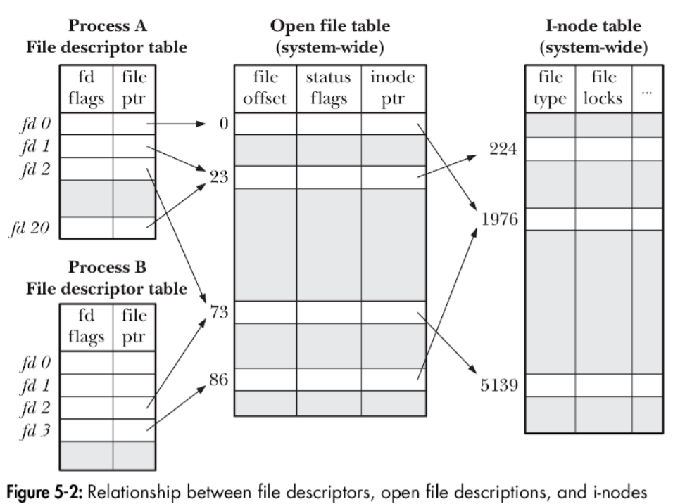

A livello di kernel un file descriptor non è altro che un indice dentro un array, quidni per ogni processo del sistema il kernel ha una struttura dati associata a quel pocesso (PCD) con tutte le sue informazioni.
In particolare, per ogni processo c’è questa tabella dei FD dove il fd viene usato come indice e ognuno ha due informaizoni: eventuali falg e un puntatore a una struttura dati dentro il kernal che corrisponde a un file aperto dove c’è scritto: l’offset della poszione dove siamo arrivti a leggere e a scrivere, flag che ci dicono come abbimao aprto il file (W,R,W|R…) e un puntatore a un inode (una struttura dati che corrisponde a un file su disco).

int pipe(int pipefd[2])
Crea un canale unidirezionale (anonimo) byte-stream: non c’è un concetto di messaggio e/o corrispondenza fra numero di scritture e letture
Tipicamente usato per far comunicare processi diversi…
Chiede un array con due elementi (FDi dove pipefd[0] è il “lato” lettura, pipefd[1] quello scrittura
Quello che viene scritto nella pipe finisce in un buffer del kernel:
Quando il buffer è pieno, le write vengono messe in attesa, o falliscono se flag O_NONBLOCK è abilitato.
Se tutti i FD di lettura sono stati chiusi, write provoca SIGPIPE
Quando il buffer è vuoto, le read vengono messe in attesa, o falliscono se flag O_NONBLOCK è abilitato
se tutti i FD di scrittura sono stati chiusi, read restituisce 0, come EOF
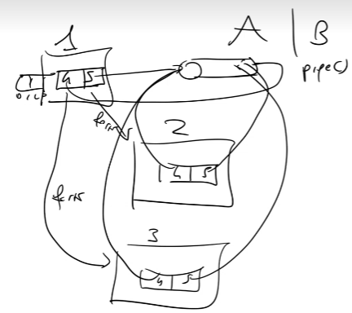
Esempio
Voglio implementare A|B //A pipe B
Io sono il PID = 1
Faccio fork e ottengo una copia identica di 1 che chiamo 2
Faccio fork e ottengo una copia identica di 1 che chiamo 3
Poi faccio exec(A) su 2 il quale si trosforma in A
Poi faccio exec(b) su 3 il quale si trosforma in B
Ora non sono collgati tramite una piipe…

Ricominciamo…
Io sono il PID = 1
Faccio la pipe() su 1 creando un canale con FD 3(scrittura) e 4(lettura)
Faccio fork e ottengo una copia identica di 1 che chiamo 2 e anche lui avrà gli stessi FD
Faccio fork e ottengo una copia identica di 1 che chiamo 3 e anche lui avrà gli stessi FD
Sul Porcesso 2 faccio dup di 3 su 1 quindi il FD numero 1 punta dove piunto il FD numero 3 del Processo 2
Sul Porcesso 3 faccio dup di 4 su 0 quindi il FD numero 0 punta dove punto il FD numero 3 del Processo 3
Poi faccio exec(A) sul Processo 2 il quale si trosforma in A
Poi faccio exec(b) sul Processo 3 il quale si trosforma in B

Sul Processo 2 e 3 dopo la dup devo chiudere i FD numero 3 e 4
Cosa piu importante va fatta sul Processo 1 perche, mentre su P2 e P3 eseguenono qualcosa che poi termina e quidni il IOS chiude tutti i FD di quel processo, se non li chiudimao quando facciamo la prossima pipe continuiamo ad avere FD che si accumulano.
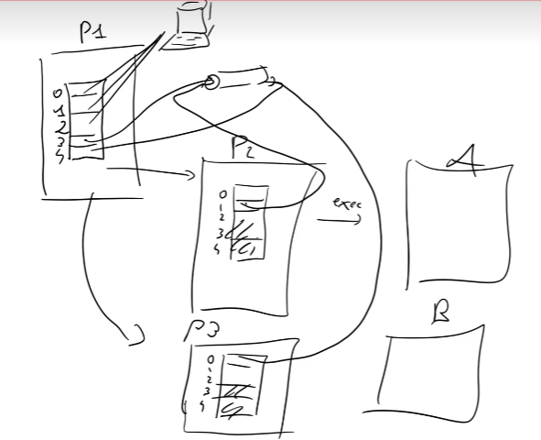
Cosa importante: A e B vanno lanciati assieme perche se A produce molto output si riempie la pipe e quindi A viene messo in attesa che qualcuno legga (il kernel vede dei FD aperti in lettura…) e a quel punto li rimuove non avendo lanciato ancora B
A|B NON signifiaa A > pippo; B> pippo perche questo vuol dire andare a scrivere su disco e non utilizzare un buffer in ram quidni sarebbe una cosa molot piu lenta, e non solo, se A produce tanto output rischio di rimpirmi il disco.

Scheduling
- Intrudizione e meccanismi di scheduling
Per virtualizzare la CPU si utilizza il time sharing; ovvero, ogni processo riceve l’uso (esclusivo) della CPU per un po’, poi si passa a un altro.
Il meccanismo che permette di cambiare processo è chiamato cambio di contesto (context switch).
Lo scheduler è quella parte di kernel che decide chi è il prossimo processo da mandare in esecuzione sulla CPU, secondo una certa politica (policy).
Problematiche:
- Come andare a implementare il contect-switch in modo efficinete
- Controllo: come garantire che un processo rilasci l’uso della CPU

Per il punto due ci sono due approci:
- Coopertativo: il SO si “fida dei processi ” i quali fanno deell syscall chiamando il Kernel che a quel punto ha il controllo e puo decidere se eseguire la syscall e lasciare in esecuzione il processo che l’ha chiamato, o cambiare il processo utilizzando il context-free.
Se un processo non facesse un sycall, il Kerel non prenderebbe mai piu il controllo della stuaziione…
- Non Cooperativo: Il SO si riprende il controllo ogni tot tramite un timer interrupt.

Per il punto uno, l’idea è semplice…
Se devo sbattere fuori dalla CPU il prrocesso A e far continuare l’esecuzione al processo B;
- si salvano i registri del processo A
- si va a riprestinare i registri del processo B, compreso il registro che punta lla tabella delle pagine.

In generale ogni processo ha due stack diversi. Uno user stack sotto il controllo dell’utente quidni del processo e un kernel stack che viene attivato quando la cpu passa in modalità provilegiata.

Stati di un processo
Durante la sua vita un processo puo essere in diversi stati:
- Running: è in esecuzione sulla CPU
- Ready: è pronto per essere eseguito e aspetta che il kernel gli dia la CPU
Chi fa passare un processo dallo stato Ready allo stato Running è lo Scheluer che puo decidere di schedulare un certo processo.
- Init: fase di inizializzazione di un processo
Quando un processo interagisce con delle periferiche (fa del I/O) ha bisogno di dati, e quidni rimane in attesa in una fase che non è ne Running ne Ready.
Introduciamo quindi un altro stato che Blocked.
Posso passare dallo stato Running allo stato Waiting (Blocked)? Si facendo una syscall.
Dopodiche il Kernel vede che la richiesta da parte di quel processo è stata eseuita e puo riportare il processo nello stato Ready e lo scheduler sarà quello che ci dirà quando questo rpocesso tornerà in Running.
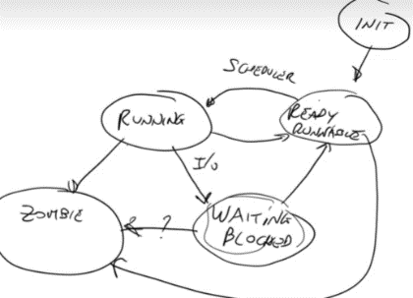
Un processo potrebbe finire nello stato Zomvie mentre è nello stato di Runnign (quando termina con exit), Ready (se dovesse essere ucciso).
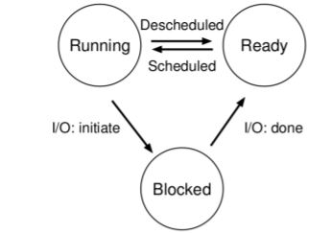

2- Metriche e politiche di scheduling
Una problematica che abbiamo gia visto è come scegliere un processo da mettere in esecuzione.
Ci sono diversi algoritmi di scheduling che prendono decisioni in modo diverso.
Per decidere quale algoritmo usare per le nostre esigenzw, ci sono delle metriche che misurano le prestazioni di questi algoritmi.

Partiamo con assunzioni irrealistiche
- ciascun job dura lo stesso tempo
- tutti i job arrivano allo stesso momento
- una volta iniziato un job lo si porta fino in fondo (senza interruzioni)
- tutti i job usano solo CPU, no I/O
- il tempo di ciascun job è noto a priori
e le elimineremo man mano
Per misurare la “bontà” di un algoritmo di scheduling, rispetto a un altro, abbiamo bisogno di metriche

- inizialmente ci concentreremo sulle performance
- ma un altro aspetto da tenere in considerazione è la fairness:= se ho 10 processi e se ho un algoritmo di scheduling che mi manda in esecuzione sempre i primi tre, questo non è molto fairness.
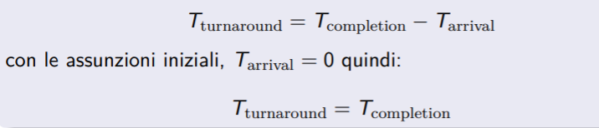
Il turnaround è il tempo di completamento – il tempom di arrivo di un processo
Con l’assuzione che tutti i processi arrivano nello stesso momento all’istante 0.

Supponiamo di avere tre job lunghi 10 e andiamo a calcolare il tempo medio di turnaround.
A termina dopo 10 sec, B dopo 20, C dopo 30.

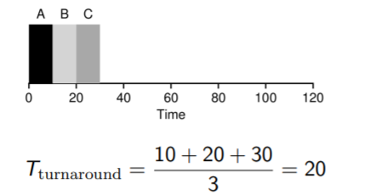

Rilassiamo la prima assunzione, cioè che tutti i job durino lo stesso tempo: ci sono workload più brutti di altri? SI
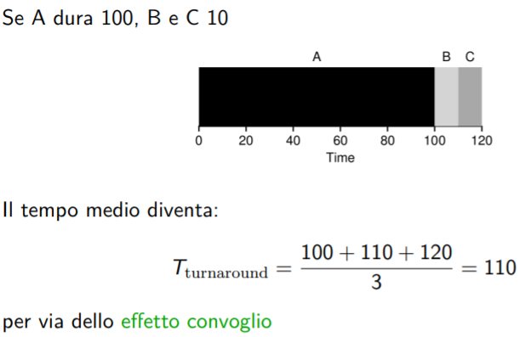
Con l’assunzione che tutti i job arrivano allo stesso momento, l’algoritmo che esegue prima quelli piu corti (SJF: Shortest-Job First) è ottimo (non si puo fare piu di cosi).
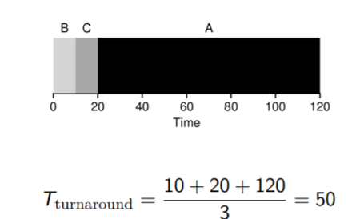
Funziona bene anche se togliamo l’assunzione che i job arrivano allo stesso momento? NO perche un job non puo essere interrotto

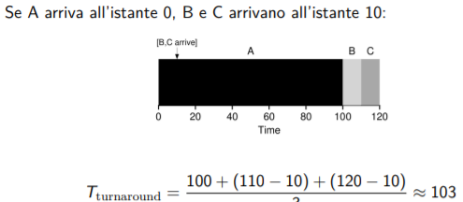

Con l’assunzione che i job si passano interrompere, l’algoritmo che va ad eseguire il job che terminerà per primo ( STCF: Shortest Time-To-Completion First) è ottimo
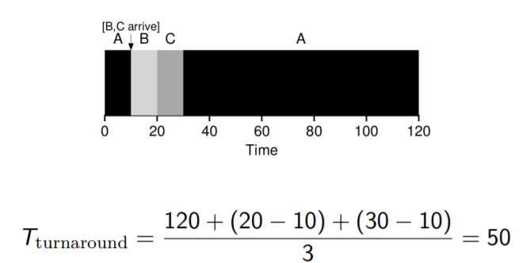
In questo esempio A viene sospeso e viene eseguito B e C i quali terminano prima di A

Response time
Nei sistemi batch (non interrattivi ) il turnaround può bastare, ma nei sistemi interattivi un’altra metrica è molto importante è il tempo di risposta: La differenza tra quando viene avviato il job (quando fa effetivamente qualcosa) e quando è arrivato.
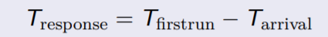
negli algoritmi visti, il response time non è buono; pensate a cosa succede se arrivano n job della stessa lunghezza: l’ultimo deve aspettare la terminazione degli altri (n − 1) prima di essere mandato in esecuzione
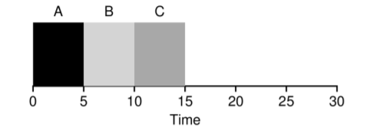
Per minimizzare il tempo di risposta, quello che possiamo fare è il cosiddetto Round-Robin in cui ogni job ottiene una “fetta/quanto di tempo” e poi si passa al prossimo job.
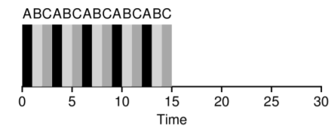
Questo fa si che l’effetto che l’umano vede è che il sistema sta lavorando…
Effettivamente questo peggiore le metriche perche se continuiamo ad alternare frame job, i tempi di completamento si allungano

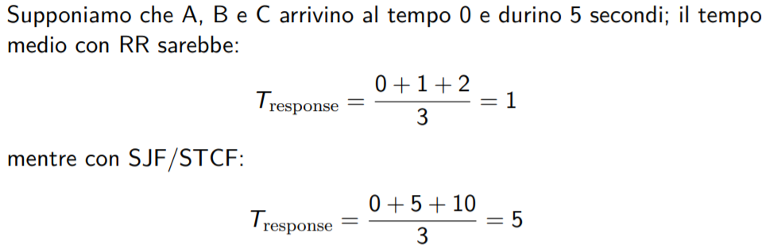
Problematiche:
- Si può ottimizzare il response-time restringendo il quanto di tempo, ma bisogna tenere in considerazione l’overhead del context-switch
- Come si comporta RR rispetto al turnaround? Malissimo!
L’esecuzione viene “diluita” e il tempo di completamento si allunga

A questo punto a bbiamo ancora due assunzioni da eliminare:
- tutti i job usano solo CPU, no I/O
- il tempo di ciascun job è noto a priori

Come abbiamo, già discusso, sarebbe stupido tenere allocata la CPU per un processo che attende l’I/O:
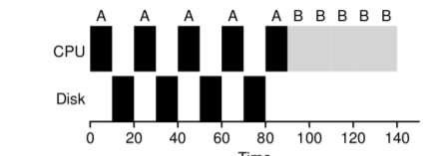
Se eseguo prima A ma durante la sua esecuzione fa degli I/O, è inutile che gli lascio la CPU.
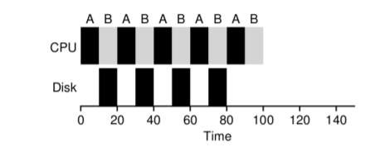
Un uso piu furbo è quello di assegnare la CPU a un altro job metre A aspetta dati da Disco, ad esempio a B…

- Algoritmi
Il MLFQ (Multi-level Feedback Queue) tenta di ottimizzare sia il turnaround time, facendo eseguire prima i job corti sia il response time.
In genere uno scheduler non sa a priori le caratteristiche di un processo.
Quello che cerca di fare questo algoritmo è prevedere il futuro basandosi sul passato.
ML: perche ha molti livelli e ogni livello è una coda a differenti priorità es ullo stesso livello si comporta in modalità RR (round robin)
FQ: va a osservare il comportamento e cercherò di ottimizzare le prestazioni i base a come si sono comprotati i processi fino a quel momento.

L’algorimto viene definito dando una serie di regole:
- Se p(A) > p(B), gira A (e non gira B)
- Se p(A) = p(B), A e B vanno in RR
Do ve p è la priorità
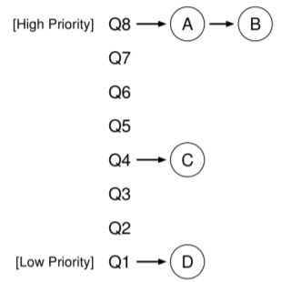

Con solo le prime due regole C e D non verranno mai eseguiti e si dice che c’è starvation per C e D
“Anche se A e B terminano e arriva un altro processo con Q alta capiamo che C non verra mai eseguita “

Aggiungiamo regole
- Un nuovo job entra con la priorità massima
- Se un job usa tutto il suo quanto di tempo, allora la sua priorità viene ridotta (altrimenti rimane alla stessa priorità)
Problemi
- starvation: se continuano ad arrivare job, quelli di bassa priorità non verranno mai eseguiti una volta che si è perso priorità, non la si guadagna più (anche se si usa pochissima CPU)
- si può “barare”: se un processo rilascia la CPU al 99% del suo quanto, non perde priorità perche non ha rilasciato tutto il suo quanto di tempo come dice la regola…

Aggiungiamo regole
- Ogni s secondi, spostiamo tutti i job alla priorità più alta

OK Non c’è più starvation e se un processo diventa I/O-bound, rimane ad alta priorità.
Però. . .si può sempre “barare”

Cambiamo il punto 4 con
4 - Quando un job usa un tempo fissato t a una certa priorità x (considerando la somma dei tempi usati nella coda x), allora la sua priorità viene ridotta

Con queste regole le cose più o meno funzionano;
problemi:
- Quante code? Quanto vale t? Ogni quanto si resetta tutto?
- La “soluzione” può essere lasciar scegliere i parametri a un admin

Gli scheduler proportional-share invece di cercare di ottimizzare i tempi di workaround o response si basano su un concetto semplice: ogni processo dovrebbe avere la sua percentuale di tempo di CPU
CFS (Completely Fair Scheduler)
CFS conteggia il tempo usando virtual runtime: vruntime nel caso più semplice, il vruntime è proporzionale al tempo vero di esecuzione.
Quando c’è da scegliere un processo da mandare in esecuzione, CFS seleziona quello con il vruntime più piccolo.
Per fare questo CFS usa vari parametri, uno è sched_latency (la fettina che va a devidere i processi che sono pronti ad essere esguiti): se ci sono n processi pronti, si manda in esecuzione quello col vruntime più basso per un tempo sched_latency/n , purché non sia inferiore a un altro parametro: min_granularity
Si applica inoltre un fattore di scala, per tenere conto nel valore nice (priorità) di ogni processo, per cui:
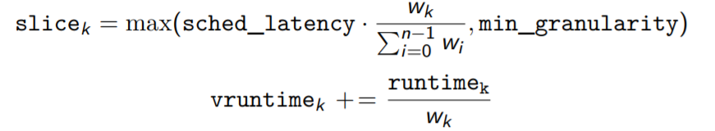
Per trovare efficientemente il minimo e aggiornare il vruntime dei processi pronti, essi vengono tenuti in un albero binario bilanciato di tipo rosso/nero:
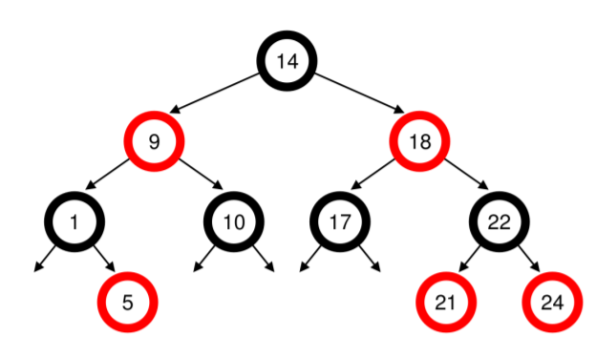
Cosa succede quando un processo viene messo in attesa?
Se quando un processo torna ready lasciassimo inalterato il vruntime, potrebbe monopolizzare a lungo la CPU
Quindi, un processo che diventa ready (dopo sleep o init) si prende un vruntime uguale al minimo degli altri Quindi non si è “completely fair” con i processi che fanno frequentemente I/O

Threading
- Introduzione
Un thread è un flusso di esecuzione in un processo; si parla di multi-thread quando è possibile creare nuovi flussi di esecuzione all’interno di uno stesso processo.
In un certo senso, creare un thread corrisponde a creare una “CPU virtuale”
La differenza principale fra thread e processi è la condivisione (o meno) dello spazio di indirizzamento: i processi sono separati e ognuno ha il suo spazio di indirizzamento e un processo non puo andare a modificare la memoria di un altro, thread separati girano nello stesso spazio di indirizzamento quindi ognuno può andare a modificare i dati di un altro.
A livello di kernael avevano detto che c’è un PCB (Proces Control Block) per i processi, mentre per i thread abbiamo un equivalente TCB in cui i registri della CPU saranno salvati nel CB del thread corrispondente
- Ogni thread ha il proprio stack, ma condivide codice e dati con altri thread dello stesso processo
attenzione: ha il proprio ma tecnicamente può accedere anche agli altri, siccome questi stack sono nello stesso spazio di indirizzamento.
- Ogni thread ha il proprio errno (nel proprio TLS)
Una ragione per creare dei thread è quella di
- sfruttare il parallelismo: se abbiamo 8 core sulle macchina e abbiamo un lavoro che si puo suddividere allora si va piu veloce
- Facilitare la gestione del I/O se abbiamo piu client.

Come creare un Trhead:
#include <pthread.h> // Compilare con -pthread.

int pthread_create(pthread_t *thread, const pthread_attr_t *attr, void
*(*start_routine)(void *), void *arg);
pthread_t *thread:= qui dentro troviamo l’identificatore del thread creato
const pthread_attr_t *attr: Possiamo ignorarlo e passargli NULL
void *(*start_routine)(void *): puntatore a funzione che prende un void* e resitruisce void*
void *arg := specifica l’argomento da passare alla funzione start_routine

Valore di Ritorno
- successo restituisce 0
- restituisce direttamente il codice di errore (NON lo scrive in errno)

Su Ubuntu dovete installare il package manpages-posix-dev per rendere disponibili tutte le pagine di manuale corrispondenti ai pthread

Terminazione
Potete uscire, con un certo valore, da un thread facendo un return dalla funzione iniziale, oppure chiamando: void pthread_exit(void *retval);
E attenderne la terminazione con: int pthread_join(pthread_t thread, void **retval);

Esempi/thread.c e thread2.c
Una sezione critica è un frammento di codice che accede a una risorsa condivisa: nel esempio 2 risorsa condivisa è la variabile counter dove t1,t2 vanno a leggere e a scrivere.
Quando si hanno più flussi di esecuzione, si parla di race condition (o data race) quando il risultato finale dipende dalla temporizzazione o dall’ordine con cui vengono schedulati
Infatti la computazione non è deterministica.
Per evitare questi problemi, serve sincronizzazione fra i thread.
Esistono tante primitive di sincronizzazione, che vedrete in PCAD (Programmazione Concorrente e Algoritmi Distribuiti) al terzo anno. Qui presentiamo solo le primitive per la mutua esclusione

- Primitive di sincronizzazione

Spin-lock
Il problema dell’esempio era la mancanza di atomicità nell’incrementare il contatore: se l’incremento del contatore fosse una singola istruzione macchina che locca il bus non avremmo problemi.
Una soluzione è introdurre dei lock, implementati dai mutex in pthread
un lock:
- si dichiara con pthread_mutex_t e si può inizializzare tramite: assegnazione della costante PTHREAD_MUTEX_INITIALIZER
oppure tramite la chiamata di pthread_mutex_init
- può essere acquisito (preso/tenuto), da un thread alla volta, tramite pthread_mutex_lock
- va rilasciato, il prima possibile, tramite pthread_mutex_unlock
Esempi/ thread3.c

Se un programma usa più strutture dati (condivise) diverse (mutex), probabilmente meglio avere più lock - - - Aumenta efficienza (ma può complicare la gestione)
- Senza esagerare; per esempio, un lock per ogni nodo di una lista sarebbe troppo: considerate anche l’overhead

Come possiamo costruire dei lock? Come possiamo confrontare implementazioni diverse? V
Vanno considerate:
- mutua esclusione (AKA “funziona?”)
- fairness/starvation : se ci sono n thread che voglio acquisire il mutex, possono accadere casi in cui alcuni non possono ottenerlo -> starvation
- Performance

Possibile implementazione:
void lock()
{
DisableInterrupts();
}
void unlock()
{
EnableInterrupts();
}

Problemi:
istruzioni privilegiate
vogliamo davvero permettere a un processo di disabilitare le interruzioni e monopolizzare la CPU?
nei sistemi multi-processore/core questo non funzionerebbe neanche: due core possono eseguire la stessa sezione critica
Proviamo un’altra strada. . .
typedef struct __lock_t
{
int flag; //indica se il lock è disponibile o è stato acquisito
} lock_t;

void init(lock_t *mutex)
{ // 0 -> lock is available, 1 -> held
mutex->flag = 0;
}
void lock(lock_t *mutex)
{
while (mutex->flag == 1) // TEST the flag
; // spin-wait (do nothing)
mutex->flag = 1; // now SET it!
}
void unlock(lock_t *mutex) //rilascio il lock
{
mutex->flag = 0;
}
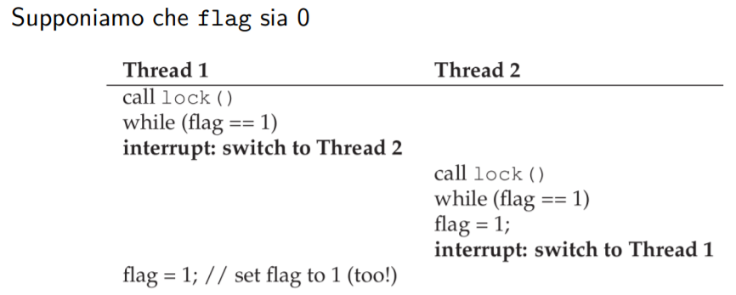
T1 esce immediatamente dal while
Si viene switchati subito a T2 che esce subito dal while, mette falg = 1
Si viene switchati subito a T3 che mette falg = 1 e entrambi sono nella stessa situazione
Diversi processori forniscono delle primitive atomiche quali
- Test-and-Set (il while visto)
- scambi atomici (il libro, chiama TestAndSet anche questi. . . ) scambiare una cella di RAM con un altro valore e restituire quello che c’era prima
- . . . altri, che non ci interessano: l’idea è sempre la stessa

Ad alto livello
int AtomicExchange(int *ptr, int new)
{
int old = *ptr;
*ptr = new;
return old;
}
Ovviamente il CPU non va a implementarsi questa funzione, ma chiama una singola funzione atomica che l’hardware la garantisce atomica.
Con queste istruzioni si possono implementare degli spin-lock. . .
typedef struct __lock_t
{
int is_locked;
} lock_t;
void init(lock_t *lock)
{
lock->is_locked = 0;
}
void lock(lock_t *lock)
{
while (AtomicExchange(&lock->is_locked, 1) == 1)
; // spin-wait (do nothing)
}
void unlock(lock_t *lock)
{
lock->is_locked = 0;
}
- garantisce mutua-esclusione? sì
- è fair? Cioè, un thread in attesa ha qualche garanzia di ottenere, prima o poi, il lock? no;
- è possibile starvation
- performance? Dobbiamo distinguere rispetto al numero di core:
singolo core: se un thread che ha il lock viene deschedulato, gli altri sprecano tempo e CPU
core multipli: funziona discretamente bene
- Ha senso aspettare in un loop (consumando CPU)?
se si aspetta poco sì i context-switch costano
- negli anni, varie proposte di approcci ibridi, ovvero “lock in due fasi”, un po’ di spin, poi eventualmente sleep

Inversione delle priorità
Scheduling e (spin-)lock possono interagire in modi inaspettat.
Supponete di avere un scheduler a priorità e due thread:
T1 bassa priorità, T2 alta priorità
supponiamo che T2 sia in attesa di qualcosa, va in esecuzione T1
T1 acquisisce un certo lock L
T2 torna ready
lo scheduler deschedula T1 e manda in esecuzione T2
T2 va in spin-wait per il lock L
Game Over
Il modo di risolverlo è quello di far “ereditare la priorità”: quando un T1 a bassa priorità ha una risorsa che serve a un T2 ad alta priorità, alziamo la priorità a T1 in modo che lui rilasci la risorsa e possiamo far proseguire quello ad alta priorità.

3- Bug Tipici

Del codice corretto in un mondo single-threaded, può avere molti problemi quando si passa a in un mondo multi-threaded
Esempi
struct foo *p;
void f()
{
...
if (p != NULL)
{
p->bar = 3; // boom; p==0
}
}

L’if al primo T puo avere successo, quando viene schedulato T2 nonostante passi l’if, va a scrivere in un puntatore nullo.

/* some pointer type */ glob_thread = NULL;
void init()
{
...
glob_thread = create_thread(thread_func, ...);
...
}
void thread_func(...)
{
...
foo = glob_thread->bar; // boom: glob_thread is 0
...
}

Una certa funzione init crea un thread che fa partire la thread_gunc la quale legge il valore di bar.
Dal momento che la create_thread va a buon fine la funzione thread_func puo essere eseguita in un thread separato e non abbiamo nessuna idea quando verrà assegnata questa glob_thread e quando verrà letta…
A seconda di quando lo scheduler va a schedulare il nuovo thread, potremmo arrivare ad eseguire questa lettura prima che venga terminata questa assegnazione.

deadlock
Consideriamo due thread:
Thread-A lock(m1); lock(m2);
Thread-B lock(m2); lock(m1);

Cosa può succedere? Siamo fermi in un ciclo continuo
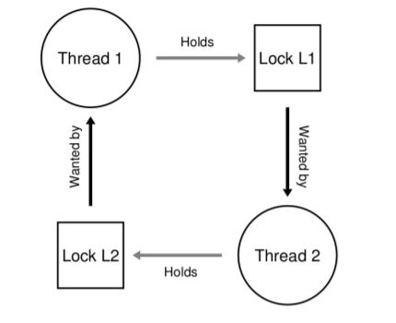

Condizioni per il deadlock:
  - mutual exclusion: i thread hanno controllo esclusivo
  - hold-and-wait: i thread mantengono le risorse acquisite mentre ne richiedono/aspettano altre
  - no preemption: le risorse non possono essere tolte
  - circular wait: ci deve essere un ciclo nelle attese

Come prevenirlo? I modi più semplici sono:
- Fare in modo che i lock vengano sempre acquisiti tutti assieme, atomicamente (no hold-and-wait)
- Imporre un ordine sui lock e acquisirli in ordine (no circular wait)

Sicurezza
- Introduzione
Il s.o. costituisce le fondamenta di ogni applicativo: non possiamo costruire sistemi sicuri se quello che c’è sotto non lo è : Non possiamo realizzare s.o. sicuri se l’HW non lo è. . . etc etc
Cosa vuol dire “sicuro”? Ne parlerete a Computer Security ma, ad altissimo livello, si parla di tre obiettivi: Confidentiality Confidenzialità/segretezza
Integrity Integrità
Availability Disponibilità
in generale, condivisione controllata; per esempio, potremmo voler fare leggere un nostro file ad alcuni utenti ma non ad altri

Prima di eseguire una syscall il kernel deve valutare se la richiesta
- è “sensata” (#-syscall e parametri validi)
- rispetta la politica di sicurezza; terminologia:
l’entità che fa la richiesta è chiamato principal o subject
le richieste sono relative a una risorsa, l’object
e, tipicamente, una modalità di accesso; per esempio, lettura o scrittura

nel valutare se eseguire, o meno, bisogna considerare il contesto; per esempio, in alcuni casi tutti i processi avviati da un utente girano con gli stessi permessi, ma non sempre.

Nel contesto della sicurezza informatica si parla spesso delle AAA:
- Autenticazione: quel processo che verifica che voi siate chi dite di essere (password)
- Autorizzazione: per ogni operazione il kernel decide se accettare o rifiutare la richiesta e per fare questo va a vedere l’ID di chi fa la richiesta
- Accounting: fare il logging andando a registrare le operazioni che avvengono in un sistema.

- Autenticazione
Argomento molto vasto; caso più comune, nei sistemi Unix-like:
- gli utenti si identificano con uno username, e si autenticano con una password
Esistono due file: /etc/passwd -> ogni riga corrispodne ad un utente del sistema
e /etc/shadow -> ci stanno le password in hash

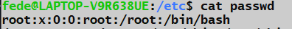
x //la psw c’è ma è da un'altra parte
0 //USR ID o UID
0 //Gruppo Principale ID
Man 5 passwd per piu info
Inizialmente le password erano nel file passwd quidni un utente poteva dare un occhiata al file, prendersi l hash di tutte le password di tutti gli utenti e usare un programma di passowrd cracking per trovare le password di altri utenti usando john the ripper ad esempio.
Le password sono state spostate in un altro file non leggibile da chiunque.
sudo cat shadow per leggere il contenuto
Questo è l’hash della mia password, $6$ indica l’algoritmo utilizzato per farne l’hash e

- il kernel identifica ogni utente con un numero intero: UID
analogamente, i gruppi con un GID; vedere /etc/group
da riga di comando: ci concentreremo sugli UID, il discorso per i GID è analogo
- l’UID zero corrisponde a root, l’amministratore di sistema attenzione: non confondete la radice del File System con l’utente amministratore

- tradizionalmente, i processi si dividono in
privilegiati con UID=0, e non-privilegiati con UID!=0
In realtà ci sono dei modi piu furbi nel gestire le cose, ad esmepio utilizzando le capabilities(7) dove ogni processo ha un abilità diversa

- Autorizzazione
Ci sono due approcci generali all’autorizzazione:
- access control list: a ogni object viene associata una lista di utenti con quello che possono fare singolarmente [r, w, x per proprietario, gruppo, altri]
- capabilities (attenzione: non c’entrano nulla con le Linux capabilities) :
per ogni object/access ci sono delle “chiavi”, che ne permettono l’uso

L’idea generale è semplice, ma poi vanno considerati i dettagli:
- dove memorizzare queste informazioni/quanto spazio serve
- cosa bisogna aggiornare quando aggiungiamo/eliminiamo utenti

Indipendentemente dall’uso di ACL/capabilities, chi decide chi può/non-può accedere a una risorsa?
Nel DAC: discretionary access control è il proprietario che decide
Nel MAC: mandatory access control Uuna qualche autorità impone le regole (e.s. ambito militare).

Principio del minimo privilegio
In ogni momento, ciascuna entità dovrebbe avere il minimo privilegio, che gli permetta di eseguire i suoi compiti legittimi. Detto diversamente, nessun processo dovrebbe mai poter accedere a più risorse del minimo indispensabile per il suo corretto funzionamento.
In generale, è importante considerare il ruolo (in quel momento): lo stesso utente può avere diversi ruoli
In Unix: pensare a login(1) e per aumentare i privilegi storicamente: su(1) oggi: sudo(1)

In realtà ogni processo ha tre UID:
real UID - corrisponde al proprietario del processo: chi può usare kill.
effective UID — identità usata per determinare i permessi di accesso a risorse condivise; per es quado apriamo un file, il kernel usare l’effective per decidere se noi siamo root oppure il se siamo il proprietario oppure se appartengo al gruppo o altro. Quindi viene usato per fare un controllo sul privilegio.
saved UID

Al login, tutti e tre coincidono
Tramite setuid(2) un processo può modificare l’effective UID, facendolo diventare come il real o il saved questo perché un processo può scartare dei privilegi
Se il chiamante è privilegiato (se l’effective uid di chi fa la chiamata setudi() è = 0) puo modificare tutti e tre
Un nuovo processo “eredita” gli uid del parent e di solito, execve non cambia gli id del processo chiamante
Ma Se il file eseguibile ha il bit set-userid abilitato, allora: Effective UID e Saved UID diventano uguali a quelli del proprietario del file.
Ad esempio
Sudo ha i bit set-userid abilitati (e lo vedo dalla s) quindi quando eseguo in sudo divento con Effective UID e Saved UID root
Nota: non c’è una x perché implicita
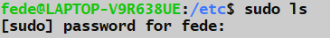
è già root, ovviamente non esegue ls come root finché non gli do la password

Perché si dovrebbe fare setuid()? Supponiamo di lanciare un binario setuid e diventiamo root.
Quel processo ha l’effective uid = 0 e quindi può fare quello che vuole.
Delle volte certe azione richiedono di essere root ma il resto dell’esecuzione no.
Se un programma è scritto bene, quando fa le azioni che richiedono uid = 0 mette l’effective = 0 ma per tutto il resto del tempo si può rimettere l’effective come il real e poi quando ha bisogno di tornare di nuovo a zero lo può fare perché il saved è andato a 0.

Quando ha l’effective = real (supponendo che non sia già root in partenza) nel momento i cui si fa open() ha i permessi dell’utente che ha lanciato il programma: se lancio un programma con setuid come root, se quel processo di mette l’effective = real è come se avessi lanciato un comando che non è setuid.
Se poi ha bisogno di fare il bind() su una porta < 1024 puo passare al saved che sarà 0 dopodiché riportarsi l’effective = real

È importante ricordare che il primo carattere della prima colonna di un elenco di file indica se si tratta di una directory o di un file. Gli altri nove caratteri sono i permessi per il file/directory. I primi tre caratteri sono per l'utente, i tre successivi sono per il gruppo e gli ultimi tre sono per gli altri.

chroot(2) è una syscall che permette di modificare il significato di “/” per un certo processo
Il vantaggio è che quel processo vedrà solo una fettina di filesystem e non vedrà il resto, e anche se c’è un bug non potrà andare a leggere file al difuori di quella fettina che si è impostato come root.
Questo meccanismo permette di creare le cosiddette chroot jail che limitano la visibilità del file-system a una directory.
Per esempio, in caso di bug, in incApache un client non può “sbirciare” fuori dalla www-root

Nebula
Per fare un po’ di pratica con debolezze/vulnerabilità comuni potete provare Nebula: https://exploit.education/nebula/
Vediamo qualche esempio assieme (da Nebula e non solo):

Supponiamo di avere accesso a un sistema dove c’è il programma nebula1.c :
Non siamo root e l’eseguibile corrispondente a questo programma è un set user id di root quindi quando lo lanciamo gira come root.
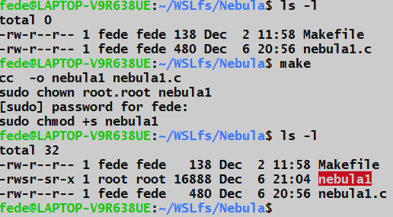
Osservazione
Perché un programma dovrebbe mai incominciare settandosi l’effective, real e saved UID ?
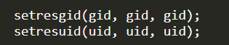
Si fa per facilitarci l’attacco: questi sono programmi fatti apposta per essere “rotti” e per prendere il controllo del sistema.
Normalmente quando lanciamo una shell se l’effective != real allora l’effective è riportato a real non riuscendo a ottenere una shell da root (a meno che non lanciamo la shell con -p).
Senza quelle righe di codice si riesce comunque ma è più difficile.
23/11 35.45 per altri es
File-System
- dispositivi a blocchi
Chiamiamo comunemente “dischi” i dispositivi a blocchi di memoria secondaria:
- dischi magnetici (hard/floppy disk di vario tipo)
La formattazione a basso livello prepara questa struttura logica sui dischi magnetici (ma, da decenni, sono venduti “pre-formattati”)
- dischi ottici (DVD, Bluray, . . . )
- “pennette” USB SSD: Solid-state Storage Device/Drive/Disk/. . .
- Ecc…
Alcuni sono veramente dischi ma altri no… pero tutti questi condividono il fatto che lavorano a blocchi: mentre in RAM possiamo leggere/scrivere un byte a picere, in questi dipositivi non possiamo mai leggere/scrivere un singolo byte ma possiamo leggere/scriver un blocco.
Tipicamente un blocco o un settore corrisponde a 512 byte.
Questi blocchi sono logici e vengono creati dalla formattazione a basso livello.

Un moderno SSD non è rotondo, non ruota ma la terminologia e l’interfaccia sono sostanzialmente rimaste
L’interfaccia semplificata che considereremo è: un disco ha n settori/blocchi, che possiamo indirizzare con “indirizzi” da 0 a (n − 1)

L’I/O su disco è ordini di grandezza più costoso dell’accesso in RAM.
I sistemi Unix-like utilizzano una (unified) buffer cache.
Una volta:
- buffer-cache per i blocchi disco acceduti tramite read/write
- page-cache per per i file mmappati in memoria; che, a sua volta, si appoggiava sulla buffer-cache

La presenza di memorie cache è la ragione per cui è importante “espellere” (=smontare) i drive prima di scollegarli!

